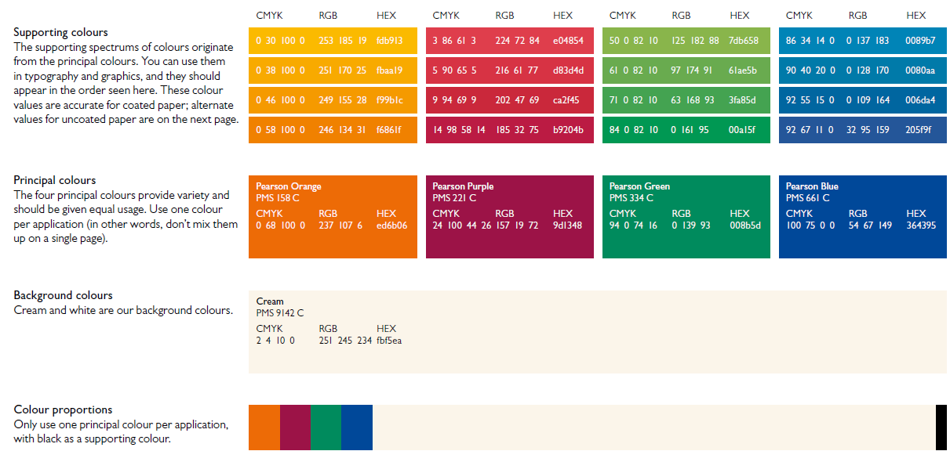
0 30 100 0 253 185 19 fdb913
CMYK RGB HEX
0 30 100 0 253 185 19 fdb913
0 38 100 0 251 170 25 fbaa19
0 46 100 0 249 155 28 f99b1c
0 58 100 0 246 134 31 f6861f
Pearson Orange
PMS 158 C
CMYK RGB HEX
0 68 100 0 237 107 6 ed6b06
3 86 61 3 224 72 84 e04854
CMYK RGB HEX
5 90 65 5 216 61 77 d83d4d
9 94 69 9 202 47 69 ca2f45
14 98 58 14 185 32 75 b9204b
Pearson Purple
PMS 221 C
CMYK RGB HEX
24 100 44 26 157 19 72 9d1348
50 0 82 10 125 182 88 7db658
CMYK RGB HEX
61 0 82 10 97 174 91 61ae5b
71 0 82 10 63 168 93 3fa85d
84 0 82 10 0 161 95 00a15f
Pearson Green
PMS 334 C
CMYK RGB HEX
94 0 74 16 0 139 93 008b5d
86 34 14 0 0 137 183 0089b7
CMYK RGB HEX
90 40 20 0 0 128 170 0080aa
92 55 15 0 0 109 164 006da4
92 67 11 0 32 95 159 205f9f
Pearson Blue
PMS 661 C
CMYK RGB HEX
100 75 0 0 54 67 149 364395
Cream
PMS 9142 C
CMYK RGB HEX
2 4 10 0 251 245 234 fbf5ea

